Richtlijnen/handleiding
Geïntegreerde registratietool (GIR)
Dienst Ondersteuningsplan

Versie 1: maart 2018
Inhoud
2 Inleiding 3
3 Applicaties die vanaf 1 januari 2017 komen te vervallen 3
4 Wat registreren en tegen wanneer? 3
5 Hoe registreren? 4
5.1 Inloggen 4
5.2 Gebruikersbeheer 4
5.2.1 Consulteren medewerkers 5
5.2.2 Medewerker toevoegen 5
5.2.3 Beheer medewerker 6
5.2.4 Wachtwoord wijzigen 6
5.3 Toegang tot GIR 7
5.4 Bestaande cliënt opzoeken 9
5.5 Nieuwe cliënt toevoegen 10
5.6 Persoonsgegevens 10
5.7 Registraties DOP 10
6 Rapportering 13
6.1 Rapport traject 13
6.2 Rapport tijd eerste contact tot eerste kennismakingsgesprek 14

Opmerking: Deze richtlijnen zijn van kracht vanaf 1 januari 2018.

Inleiding

Door diverse grondige wijzigingen binnen het zorglandschap wijzigden ook regelmatig de registraties van de aangeboden ondersteuning.
In navolging daarvan werd op de permanente werkgroep Zorg en Assistentie (Z&A) de vraag gelanceerd leden af te vaardigen om deel te nemen aan de werkgroep geïntegreerde registratietool.
De werkgroep had als doel een concept uit te werken voor een tool, waarin alle registraties voor subsidiering en beleidsrapportering binnen de sector van het VAPH kan geregistreerd worden.
De werkgroep bestond uit afgevaardigden van diverse soorten voorzieningen (Thuisbegeleiding, RTH, MFC, FAM) en afgevaardigden van gebruikers.
De werkgroep GIR is van start gegaan eind mei 2016 en had een goedgekeurd concept in september. Het concept had de consensus van de werkgroep en was positief geadviseerd op de permanente werkgroep Z&A en het Bureau van het Raadgevend Comité. De uitwerking van het concept naar een webapplicatie kon van start gaan. Parallel aan de ontwikkeling van de tool, werden de automatiseerders betrokken. De geïntegreerde registratietool GIR is op 1 januari 2017 van start gegaan.

Voor Diensten Ondersteuningsplan werd een aparte GIR uitgewerkt, deze gaat van start in februari 2018.

Applicaties die vanaf 1 januari 2017 komen te vervallen

Vanaf 1 januari 2017 kwamen volgende applicaties te vervallen:

- Cliëntenregistratie (CR)
- Registratietool RTH
- Registratietool MFC
- Registratietool FAM
- Applicatie Zorgregie

Dit betekent dat er in de vernoemde applicaties niet meer kan geregistreerd worden en dat het registraties bevat tot en 31 met december 2016. De applicaties blijven echter nog wel consulteerbaar zodat de historiek nog kan geraadpleegd worden.
Moeten er toch nog aanpassingen gebeuren dan kan dit door de aanpassingen op mail te zetten naar clientregistratie@vaph.be.

De webapplicatie GIR bevat de registraties van de verschillende applicaties die komen te vervallen voor zover dit nog van toepassing is.

Wat registreren en tegen wanneer?

In de webapplicatie GIR DOP worden volgende elementen geregistreerd:

- Eerste contact
- Kennismakinggesprek
- Begeleidingen
- stopzetting

U dient enkel de ondersteuningen te registreren die plaatsvonden vanaf 2018.

Alle registraties dienen geregistreerd te zijn binnen de twee weken.

Hoe registreren?

Inloggen

De webapplicatie GIR is te bereiken via isis.vaph.be of cr.vaph.be.

Via isis.vaph.be of CR.vaph.be komt u op onderstaand scherm waarbij u kan inloggen door uw gebruikersnaam en wachtwoord in te vullen. U hebt deze gegevens ontvangen via mail.
Uw gebruikersnaam heeft volgende vorm: valerie.valers.11 (fictieve gebruikersnaam ter illustratie)
Indien u problemen hebt met het inloggen kan u contact opnemen met de helpdesk GIR.

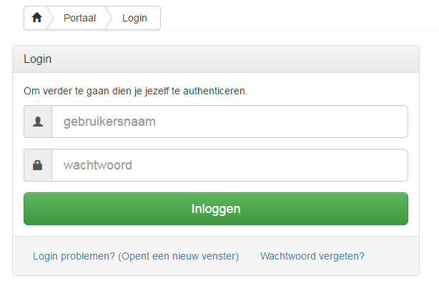

Gebruikersbeheer

Elke SE heeft een gebruikersnaam en paswoord om in te loggen op SE niveau. Deze login wordt gebruikt voor het doorgeven van de voorschotten en het doorsturen van gegevens via webservices aan het VAPH. U kan het gebruikersbeheer opstarten via deze SE login.

De medewerker die als eerste aangemaakt wordt in het gebruikersbeheer, is de medewerker die de beheer rechten voor GIR van de SE toegewezen krijgt. De beheerder kan in de applicatie de beheersrechten doorgeven aan iemand anders.
U hebt twee logins nodig om te werken met de voorschotten en GIR binnen ISIS. De voorschotten worden doorgegeven op SE niveau en het werken met GIR op medewerker niveau (het inloggen zoals in punt 6.1 beschreven). Op termijn zal er voor de voorschotten ingelogd worden zoals dit bij GIR het geval is. Het inloggen zal dan zoals beschreven in punt 6.1 verlopen. U zal dan afhankelijk van uw rol, rechten hebben op GIR, voorschotten of beide.

Consulteren medewerkers

Het beheer van de medewerkers kan geconsulteerd worden via “beheer organisatie”. Met daarna de selectie “Beheer medewerkers”.

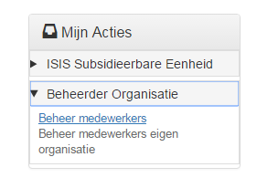

Medewerker toevoegen

Een medewerker kan toegevoegd worden door op de knop “medewerker toevoegen” te klikken.
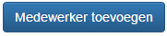

U kan nu de gegevens invullen.

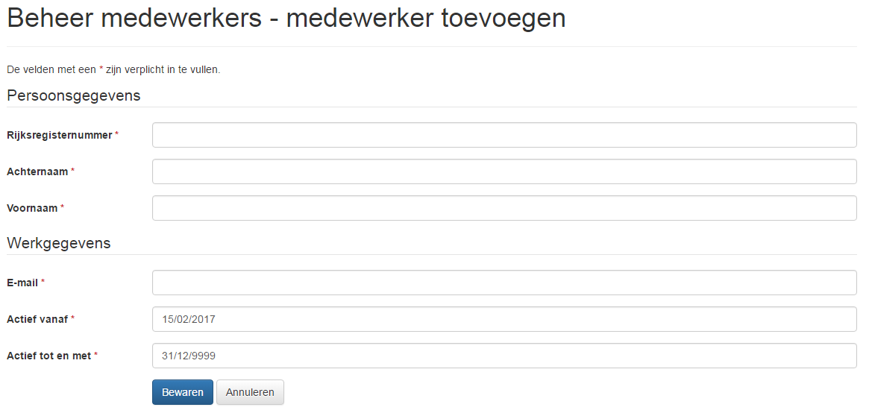

Klik daarna op “Bewaren”.

De medewerker die u zojuist hebt aangemaakt, ontvangt nu automatisch een mail met de gebruikersnaam en wachtwoord. We raden aan het wachtwoord aan te passen naar een wachtwoord naar keuze na de eerste login (punt 5.2.4). Indien u het wachtwoord vergeten bent, kan u via de applicatie op het beginscherm steeds een nieuw wachtwoord aanvragen door uw gebruikersnaam en e-mail adres in te geven.

Beheer medewerker

U kan het overzicht van de medewerkers en dus het scherm “beheer medewerkers” raadplegen na het invoeren van de medewerkers of het klikken op “beheer medewerkers”.

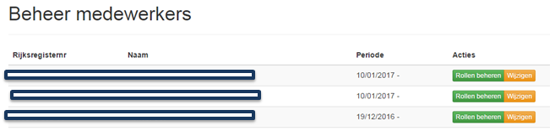

In dit overzicht scherm kan u:
- De rollen beheren door op “rollen beheren” te klikken. Om de rol geïntegreerde registratie tool toe te voegen.
- De rol wijzigen indien de rol moet gewijzigd worden.

Wanneer een medewerker werd aangemaakt, kan deze niet verwijderd worden. Indien de medewerker geen rol meer mag hebben of hij heeft de voorziening verlaten , kan de rol uitgevinkt worden of kan er een einddatum worden aangebracht.

Wachtwoord wijzigen

Klik in de bovenste balk op persoonsgegevens en vervolgens op “mijn profiel”.

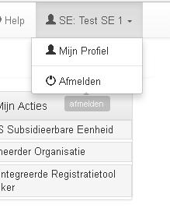

In het linker menu kan u via de knop wachtwoord wijzigen een nieuw wachtwoord instellen.

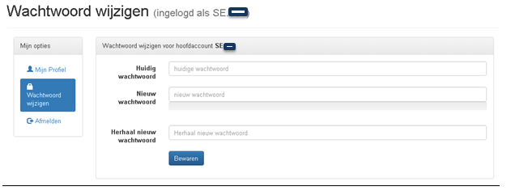

Voer het oude wachtwoord in en twee maal het nieuwe wachtwoord. Als u op bewaren klikt, kan u enkel nog met het nieuwe wachtwoord inloggen.

Toegang tot GIR

Na het inloggen komt u op volgend scherm waar u een hoedanigheid kan kiezen.

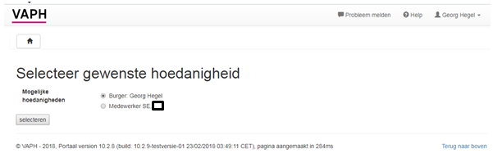

Om toegang te krijgen tot de geïntegreerde registratietool, kiest u voor “medewerker SE”.

Rechts bij “mijn acties” klikt u op "Geïntegreerde registratietool DOP medewerker”. U kan nu kiezen voor “Beheer registratie door DOP” of voor “Rapporten DOP”.

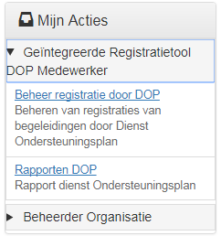

Wanneer u op “Beheer registratie door DOP” klikt, komt u nu in het overzichtsscherm van uw SE/DOP terecht.

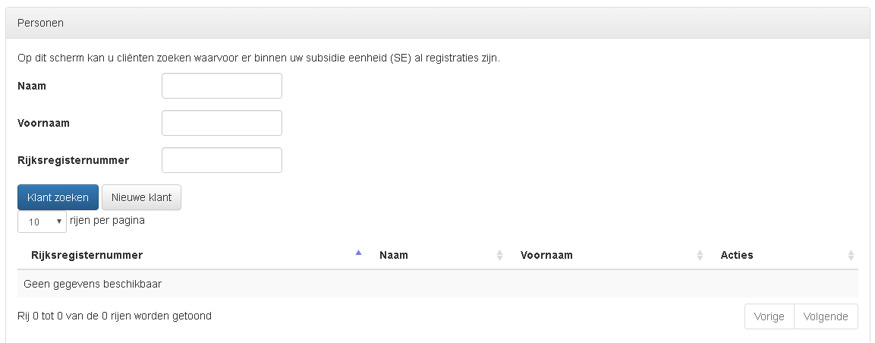

Wanneer u op “klant zoeken” klikt, krijgt u een overzicht van alle gekende gebruikers in uw SE/DOP.

Via dit scherm kan u ook een bestaande cliënt opzoeken (punt 6.4) of een nieuwe cliënt (punt 6.5) toevoegen.

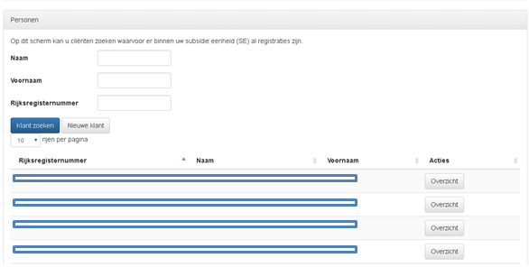

U kan de gebruikers in het overzicht alfabetisch sorteren op naam of voornaam door op de pijltjes te klikken.
Het aantal rijen (gebruikers) in het overzicht kan ook ingesteld worden.

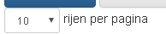

Onderaan kan u naar de volgende pagina gaan door op volgende te klikken of een andere pagina te kiezen.

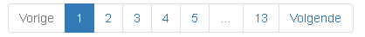

Bestaande cliënt opzoeken

Vul enkele zoekgegevens in en klik dan op “Klant zoeken”. U krijgt dan een overzicht van alle zorgvragers die aan die zoekvoorwaarde voldoen. In onderstaand voorbeeld werd het rijksregisternummer ingevuld.

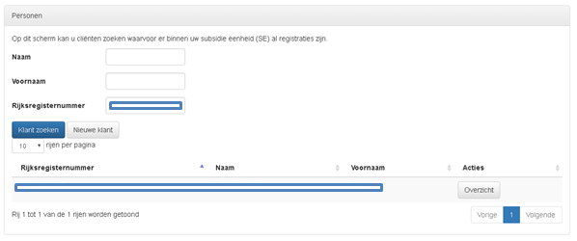

De zoekschermen zijn zo gemaakt dat u op elk veld afzonderlijk of op alle drie velden te gelijk kan zoeken. U kan ook op een deel van een naam zoeken.
Voorbeeld: In het veld “Naam” geeft u het woord ‘van’ in. U krijgt nu alle namen die beginnen met ‘van’ of ‘van’ in hun naam bevatten.

Klik vervolgens op “Overzicht” om op de pagina met de persoonsgegevens (punt 6.6) te komen.

Nieuwe cliënt toevoegen

Indien de cliënt niet gekend is in uw SE/DOP, kan u deze persoon toevoegen. U heeft hiervoor het rijksregisternummer, de familienaam en de voornaam nodig. De geboortedatum wordt automatisch door het systeem ingevuld. U dient de gegevens volledig in te vullen.

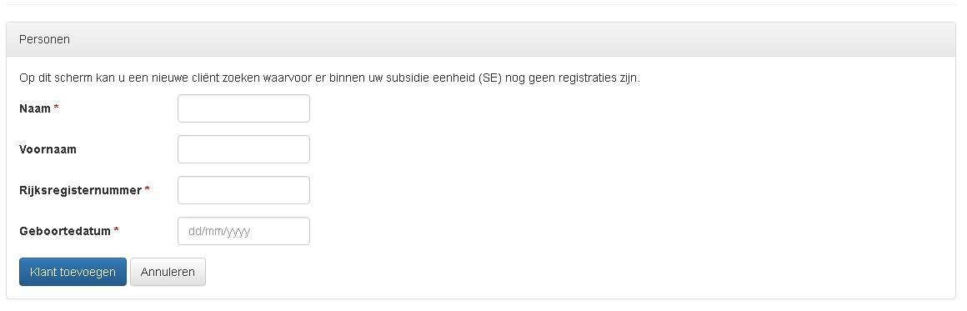

De velden “Naam”, “Rijksregisternummer” en “Geboortedatum” zijn verplicht in te vullen velden.
Als u het rijksregisternummer invult wordt de geboortedatum automatisch ingevuld.

Klik vervolgens op “klant toevoegen”. U hebt de klant toegevoegd en komt op het scherm met de persoonsgegevens (punt 6.6)

Persoonsgegevens

Vanop het cliëntscherm kan u in het tabblad “persoonsgegevens” alle reeds gepresteerde registraties, en de persoonsgegevens voor die specifieke gebruiker inzien. In het tabblad “registraties” kan u nieuwe registratie toevoegen of eerdere registraties verwijderen:

Registraties DOP

Bij de DOP registraties wordt de datum van de begeleiding ingevuld als de datum waarop de begeleiding gedaan is. Er kan een eerste gesprek, begeleiding, kennismakingsgesprek of het einde van het traject ingegeven worden. Alle registraties DOP dienen geregistreerd te worden binnen de 2 weken.

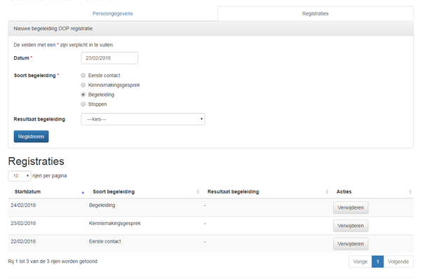

Nadat een registratie is ingegeven (door op de knop ‘Registreren’ te klikken) kan een lijst van de gedane registraties geconsulteerd worden.

Eerste contact: Onder eerste contact verstaan we het ogenblik waarop de cliënt, ouders van de cliënt of vertegenwoordigers de eerste keer contact opnemen. Dit kan zowel telefonisch als per mail.
U kan dit maar éénmaal registreren.

Kennismakingsgesprek: Onder kennismakingsgesprek verstaan we het gesprekken tussen de DOP en de cliënt, zijn/haar ouders en/of vertegenwoordigers. Er kan tweemaal een kennismakingsgesprek geregistreerd worden.

Begeleiding: Dit zijn de begeleidingen die gepresteerd worden, deze kunnen uiteraard meerdere malen geregistreerd worden.

Stoppen: Dit registreert u wanneer het traject wordt stopgezet. Wanneer u dit registreert geeft u ook aan wat het resultaat van de begeleidingen is. U kan hier kiezen tussen kennismakingsgesprek, ondersteuningsplan DOP, ondersteuningsplan PVB, vroegtijdige stopzetting of geen ondersteuningsplan.

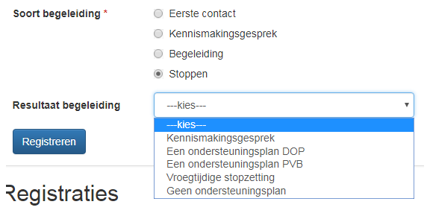

Heeft u zich tijdens één van de registraties vergist van datum of soort registratie, dan kan u deze verwijderen door in het tabblad ‘Registraties’ naast de foutieve registratie op de knop “verwijderen” te klikken.

U komt terecht in onderstaand scherm, u klikt hier op de knop ”Bevestigen en verwijderen” om deze registratie definitief te verwijderen.

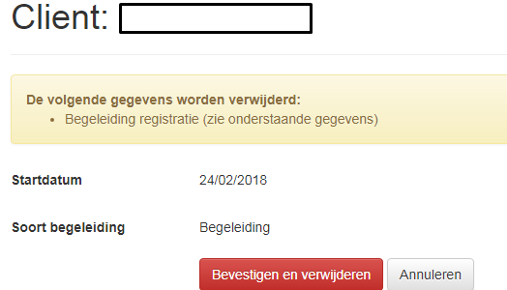

Rapportering

In het menu rechts na het inloggen, kan u ook de link naar de rapporten vinden.

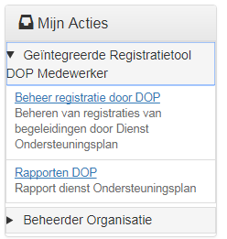

Klik op de blauwe link “Rapporten DOP” en u komt op het overzichtsscherm met de rapporten.

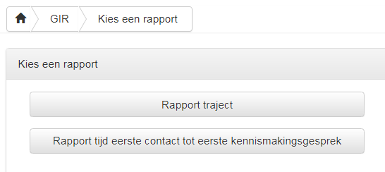

Voorlopig zijn er twee rapporten beschikbaar.

Rapport traject

Zodra u op “Rapport traject” klikt, krijgt u automatisch een rapport in Excel.
Dit rapport bevat naast de naam en de SE nummer van uw dienst ook de persoonsgegevens van de cliënten. Ook onderstaande gegevens zijn zichtbaar in dit rapport.

- Datum eerste kenninsmakingsgesprek
- Datum eerste begeleiding
- Einde begeleiding
- Tijd tussen eerste kennismaking einde begeleiding in dagen
- Tijd tussen eerste begeleiding en einde begeleiding in dagen
- Aantal kennismakingen
- Aantal begeleidingen

Rapport tijd eerste contact tot eerste kennismakingsgesprek

Zodra u op “Rapport tijd eerste contact tot eerste kennismakingsgesprek” klikt, krijgt u automatisch een rapport in Excel. Dit rapport bevat naast de naam en de SE nummer van uw dienst ook de persoonsgegevens van de cliënten. Ook onderstaande gegevens zijn zichtbaar in dit rapport.

- Datum eerste contact
- Datum eerste kennismakingsgesprek
- Tijd tussen eerste contact en eerste kennismakingsgesprek in dagen

